1、引言

1.1 编写目的

学生成绩管理系统是面向学生和老师的， 目的是提高学校对学生的管理。 该软件使学校的成绩管理工作进入一种计算机处理时代； 本文档为该系统的概要设计说明书，详细阐述了对用户所提出需求的设计方案， 对系统中的各项功能需求、 技术需求、实现环境及所使用的实现技术进行了明确定义。 同时，对软件应具有的

功能和性能及其他有效性需求也进行了定义。

* 1. 背景

a 软件名称：学生成绩管理系统

b 实现单位：淮北师范大学

c 开发人：计算机科学与技术学院

d 项目软件、系统的：本项目采用 SQL server 2008数据库等为开发软件的应用程序。

* 1. 定义

数据流图：数据流图描绘系统的逻辑模型， 描绘信息在系统中流动和处理的情况。结构图：结构图与层次图类似，但结构图不容易引起二义性。

* 1. 参考文献

《软件工程案例教程》毕硕本卢桂香编著北京大学出版社

《软件工程导论》（第四版）张海藩编著清华大学出版社

《软件工程》钱乐秋等编著清华大学出版社

2、任务概述

该学生管理系统针对的用户是大学学生教务处，各种学校的教务处等，其管

理功能方面有学生成绩管理、学生信息管理、选课信息管理、授课信息管理等，

不同的角色有不同的操作功能。其功能描述如下：

（1） 管理方面应用分类原理，不同的用户登录系统，拥有的操作权限不一

样，其包括如下内容：

.教师登录可进行的操作为 :学生信息管理、学生成绩管理。对学生信息的录入、删除及修改，对学生成绩的录入和修改。

. 系统管理员登录可进行的操作为 :课程管理、学生成绩管理、学生信息管理。

对课程的录入，删除及修改，对学生成绩的录入和修改，对学生信息的

录入、删除、入修改。

.学生登录系统可进行的操作为：查看自己成绩情况。

查询自己的成绩。

（2） 对登录人员进行统计。统计每一个登录系统人员的登录次数，和最后

一次登录 IP.

（3） 能够对需要的统计结果提供打印输出。

（4） 能够提供一定的安全机制，提供数据信息授权访问，防止随意删改，

同时提供信息务用服务。

3、总体设计

* 1. 需求规定

1、服务器上的系统启动后，等待用户的登陆访问；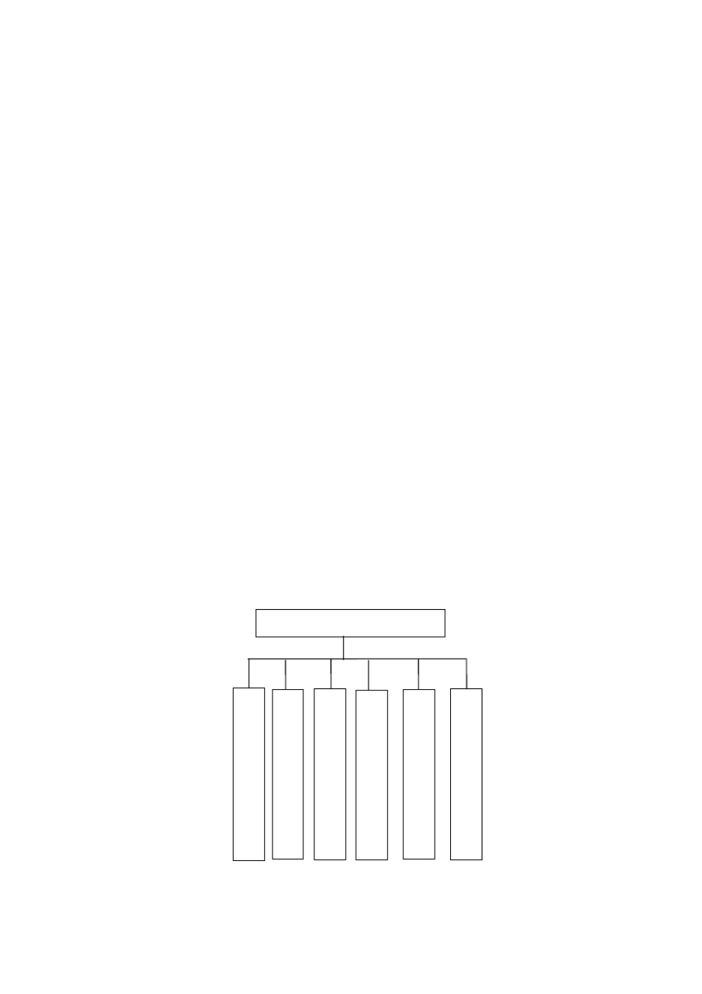

2、用户访问系统管理的页面，填写所需的用户信息，服务器对用户的登录 注册信息进行验证。

3、然后对进行系统设置、成绩管理、成绩报表查询等操作；

4、最后由退出登录关闭登录模块。

* 1. 运行环境

（1）硬件环境：台式机或笔记本电脑运行时所需内存： 5MB;

（2）软件环境： Windows操作系统

SQL server2008

* 1. 结构

学生成绩管理系统

登

陆

系

统

查

询

可

选

课

程

并

选

课

查

询

本

年

度

已

选

课

程

查

询

可

选

课

程

及

成

绩

修

改

个

人

密

码

退

出

系

统

图 a

图 a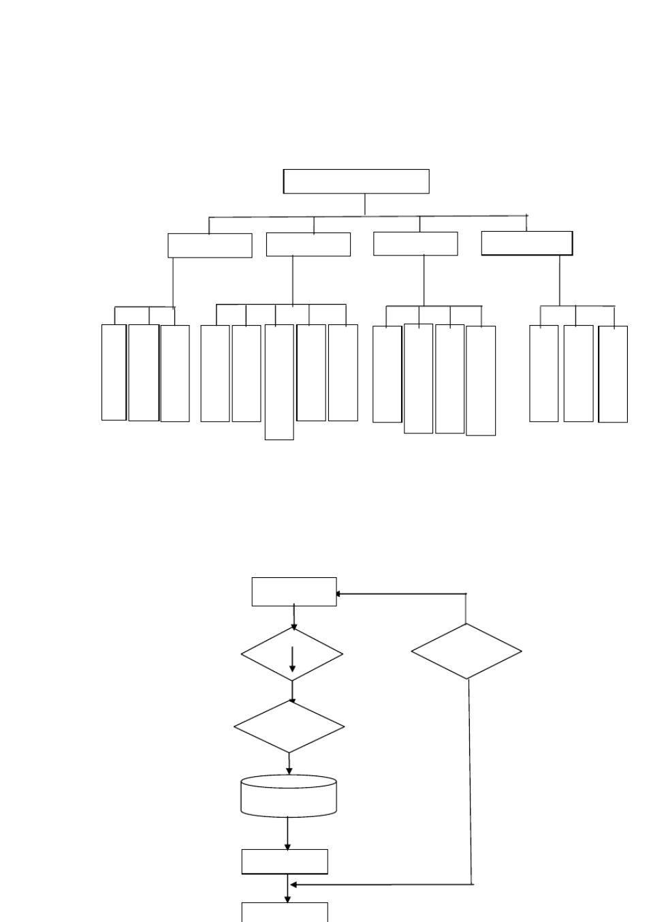

学生成绩管理系统

系统管理 学 生 信 息 管 学 生 成 绩 管 学生成绩查询

|  |  |  |  |  |  |  |  |  |  |  |  |  |  |  |
| --- | --- | --- | --- | --- | --- | --- | --- | --- | --- | --- | --- | --- | --- | --- |
| 管  理  员  登  陆 | 新  用  户 | 退  出 | 学  籍  信  息 | 课  程  信  息 | 学  生  选  课  信  息 | 教  师  信  息 | 教  务  信  息 | 添  加  成  绩  管  理 | 修  改  成  绩  管  理 | 删  除  成  绩  管  理 | 查  询  成  绩  管  理 | 必  修  课  成  绩 | 选  修  课  成  绩 | 教  务  查  询 |

图 b

查询

条 件

满足条件

不符条件

数据库

查询结果

退 出

图 c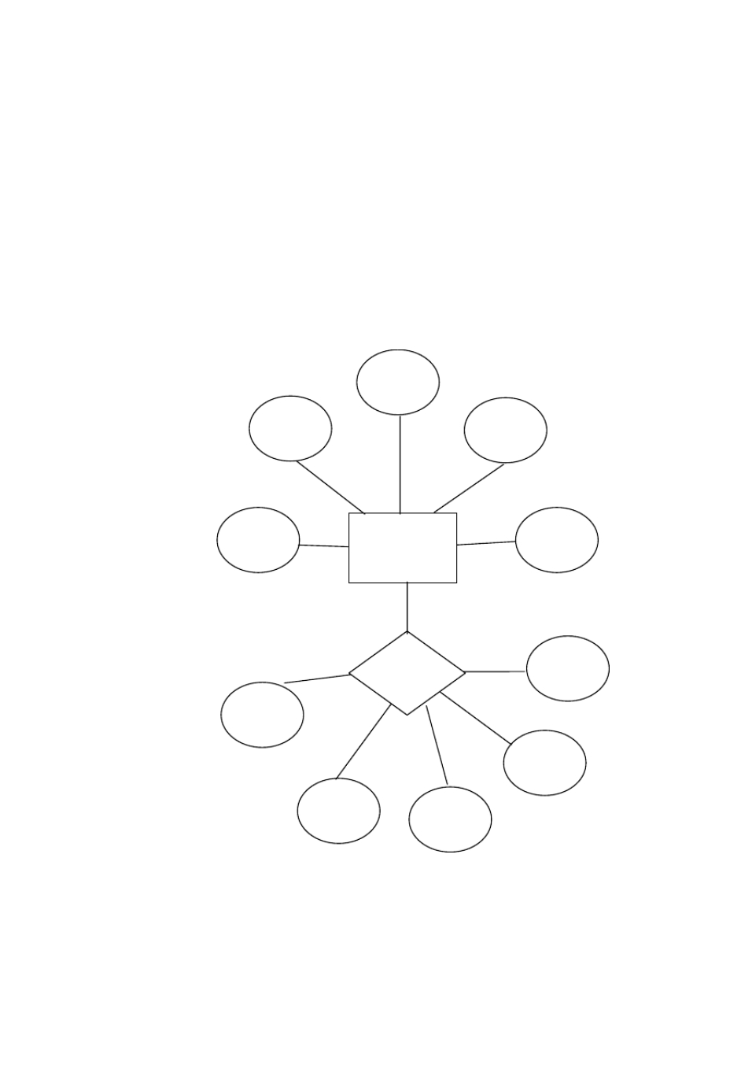

图 d

学 院

专 业

姓 名

学 生

学习

性 别

学 号

成 绩

课程号

课程名

学 分

学 时

3.4 功能需求

用户设置：在用户设置模块中，要求能验证用户的使权限及进行数据的导入、

导出工作。

系统设置：系统模块中， 管理人员可以对学生信息、 课程信息及选课信息等各项信息进行录

入添加、修改、删除。

成绩管理：在系统成绩管理块主要进行学生成绩的录入及学科成绩汇总。

成绩查询：在使用查询时，可以进行浏览查询、条件查询、综合查询、快速查询

成绩报表：能够快速打印出按各种约束条件的成绩报表表单。

* 1. 性能需求
     1. 数据的准确性

查询时应保证此学生的所有信息都是正确的。

3.5.2时间特点

操作响应时间不能太长，数据的输入也该在一定时间内完成。

4、接口设计

4.1 用户接口

采用典型的 Windows 风格作为人机接口，如使用窗口、菜单等，必须对鼠标和键盘提供支持。

（1）身份验证：对登陆的用户进行验证，通过者才能进入系统。

（2）查询学生的基本信息：对学生的基本信息进行查询

（3）查询学生的成绩：对学生的成绩进行查询

（4）查询课程的基本信息：对学生课程的基本信息进行查询

（5）查询课程成绩的构成：对学生成绩的构成，比如平时成绩，期中和期末成

绩进行查询

（6）修改功能：对学生的一些信息进行修改

（7）帮助功能：为用户提供使用帮助

* 1. 外部接口

硬件接口： Pentium Ⅲ CPU及以上，内存在 256MB以上的计算机。软件接口：支持本系统的软件包括： Windows XP。

* 1. 内部接口

查询模块：由相应消息驱动，完成对信息进行查看功能。

增加模块：具有此权限的人员完成对信息增加功能。

删除模块：具有此权限的人员完成对信息删除功能。

打印模块：实现打印功能。

退出模块：实现退出功能

5、数据结构

5.1 静态数据

姓名 Name

性别 Sex

年龄 Age

家庭住址 Address

家庭电话 Tel-H

年级 Grade

课程 Course

任课教师 Teacher

得分 Score

修改 Modification

密码 Secret Number

* 1. 动态数据

输入数据：用户名，密码，菜单选项，导入文件。

输出数据：由查询所得的学生的基本信息和成绩信息。

* 1. 数据字典

[1]姓名=1{汉字}10|1{字母}20

[2]学号=1{数字}7

[3]家庭住址 =1{汉字| 数字}40|1{字母|数字}80 [4]家庭电话 =1{数字|Space|-}8

* 1. 逻辑结构设计

建立学生基本信息表、课程表、学生选课表、教师基本信息表。

1）学生基本信息表 {学号，姓名，系名，专业简称，班级，寝室号 } 2）课程表 {课程号，课程名，开课学期，课程类型，任课教师姓名 } 3)学生选课表 {学号,课程号,成绩}

4)教师基本信息表 {教师编号，姓名，所授专业，任职单位，家庭住址职称 }

5.5 物理设计

备注 : 属性项目的说明

U：唯一(Unique) P：主键(Primary) N：非空(Not Null) I：索引(Index)

M：必填

5.6数据库表的详细清单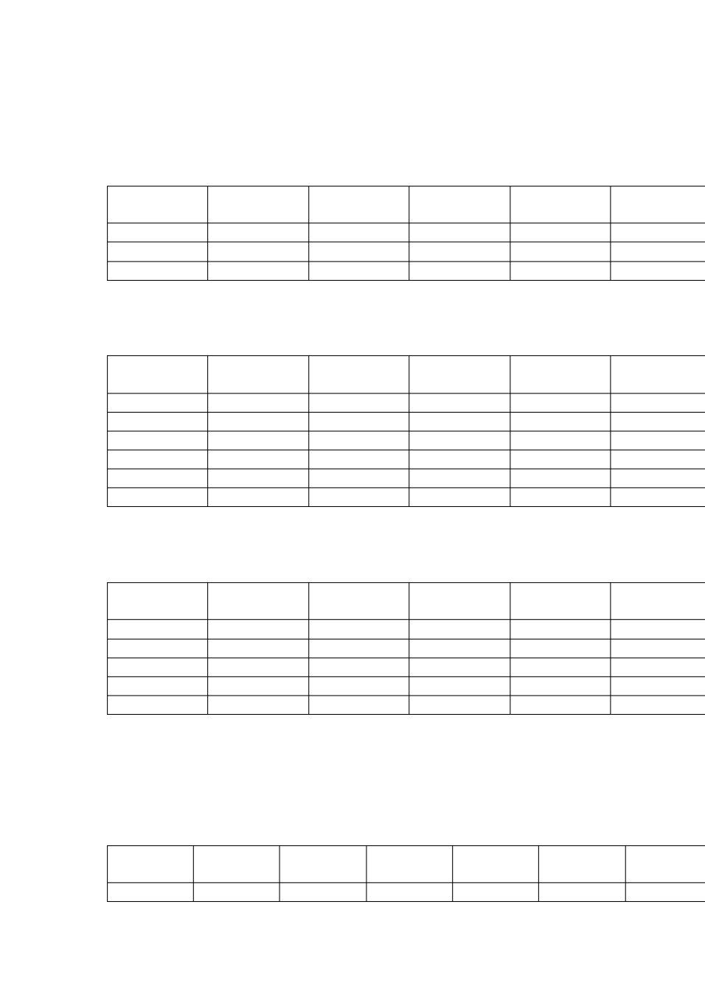

学生选课表：

序号 项目名称 类型 位数 属性 备注

1. 学号 Character 8 No
2. 课程号 Character 4 No
3. 成绩 Numeric 4 No

学生基本信息表：

序号 项目名称 类型 位数 属性 备注



学号

姓名

Character 8 P、N、I

Character 8 N

1. 系名 Character 10 N
2. 专业简称 Character 8 N
3. 班级 Character 10 N
4. 寝室号 Character 8 N

课程表：

序号 项目名称 类型 位数 属性 备注



课程号课程名

开课学期

Character 4 N,P,I

Character 8 N

Numeric 4 N

1. 课程类型 Character 8 N
2. 任课教师姓名 Character 8

教师基本信息表：

序号 项目名称 类型 位数 属性 备注

1 教师编号 Character 8 N,P,I

1. 姓名 Character 8 N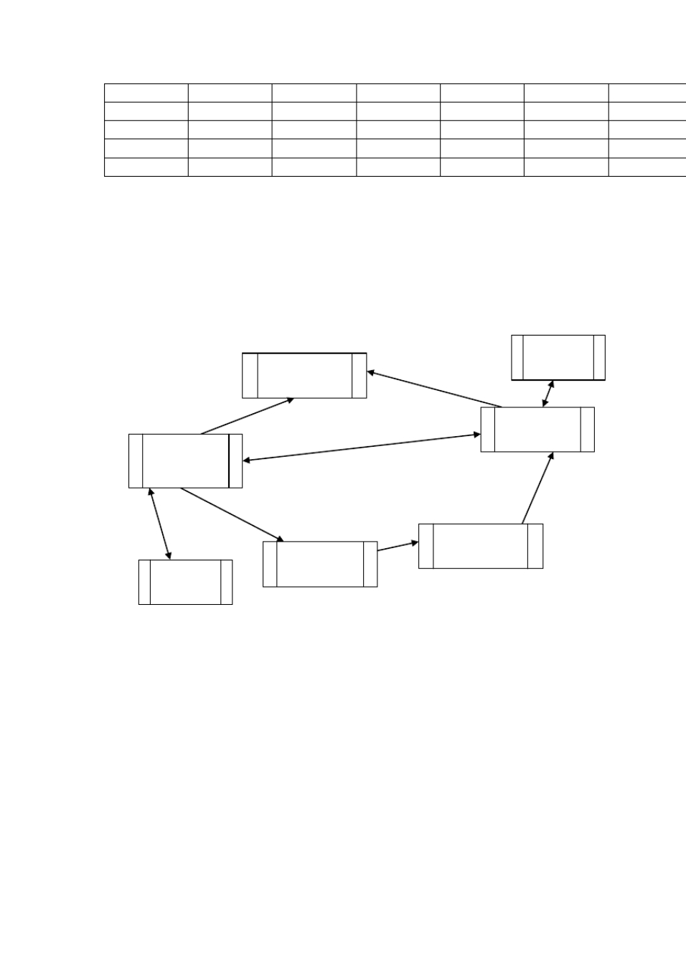
2. 所授专业 Character 6 N
3. 任职单位 Character 8 N

家庭住址职称

Character 20 N

Character 4 N

6、运行设计

* 1. 运行模块的组合

具体软件的运行模块组合为程序多窗口的运行环境， 各个模块在软件运行过程中能较好的交换信息，处理数据。

插件

加密模块

Server Client

动态插入模块捆绑模块

插件

6.2 运行控制

软件运行时有较友好的界面，基本能够实现用户的数据处理要求。

6.3运行时间

一般页面的响应时间小于 5秒，统计页面响应时间小于 15秒

7、故障检测与处理机制

本系统定期备份数据库，以便在系统出现故障时，能够及时恢复。

系统发生故障可以有多种检测机制， 如自动向上层汇报、 由上层定时检测、 将故障写入错误等。

对软件及运行环境进行日常维护。

对软件开发中出现的问题进行修改和补充。

8 、维护设计

本系统需严格按照软件产品设计规范的步骤进行开发， 并重复考虑软件的可

维护性，详细编写各阶段的文档资料， 并在程序设计过程中做出大量详细的注释。